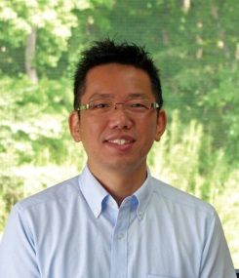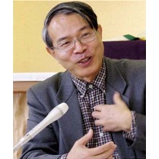

**日程：６月１９日（金）7:30pm～9:00pm**

**講師：赤松　清 氏　新生宣教団　宣教部**

**テーマ:「様々な出会いの中で」**

＜講師プロフィール＞

・１９６８年５月栃木県栃木市に牧師（福音伝道教団）の長男として生まれる。その後埼玉県行田市、群馬県尾島町、沼田市へと教会が変わる。

・利根農林高等学校、土木科卒（測量試補）

・関東学園大学（群馬県太田市）経済学部卒

　１０歳からギターを始め、音楽伝道を目指し、大学卒業後は音楽伝道グループ、ザ・メッセンジャーズの事務所、ホザナミュージック（株）へ入社。その後は事務、営業、マネージャー、イベント企画を経験

２００６年に現在の新生宣教団へ入社、宣教部へ配属され現在に至る。

１９９７年に結婚、子供３人（中三、中一、小３）

　ホーリネス教団・狭山シャローム教会役員、伝道団体連絡協議会・広報担当役員

今月の講師赤松清氏からの「ひとこと」です。

伝道団体連絡協議会でご一緒し、仕事でも大変お世話になっているVIPクラブ八王子スタッフの加藤さん（日本聖書協会勤務）からのご依頼で、お話をお受けする事になりました。

これまでの人生の中で、特別な出来事や１８０度変革するようなことはありませんが、現在の働きの中で中国へ8回訪問してきました。その中で感じた事や、経験した事がらをご紹介し、証しとしてお話させていただきます。

どうぞ宜しくお願いします。

スタッフ一同、みなさまのお越しを心からお待ちしております。

**..\..\..\My Pictures\アイコン\momiji2.bmp..\..\..\My Pictures\アイコン\momiji2.bmp..\..\..\My Pictures\アイコン\momiji2.bmp

* **場所：東急スクエア　八王子学園都市センター（JR八王子駅北口前）**

**１２Ｆ 第４セミナー室**

●　**プログラム**

**メッセージ・フェローシップ 7：30pm～9：00pm**

　※　予約は不要です。 ※ 参加費無料ですが、自由カンパがあります。

ホームページ　：　<http://vip-hachioji.jimdo.com/>

問い合わせ先　：　鈴木正弘

TEL&FAX: 042-651-3970

E-mail:[mskara2@ybb.ne.jp](mailto:mskara2@ybb.ne.jp)

次回の日程　７月２４日（金）19：30～21：00

カイク・加藤氏＆加藤幸子氏